
EMSI

Département Informatique & Réseaux – Développement Digital et Systèmes d'Information

Module : Développement Mobile
Filière : 4DSIO – Groupe G3

RAPPORT DE PROJET
QuizApp-Gabbas
Application Android Intelligente
Quiz Géolocalisé · Authentification Faciale · Chatbot IA · Backend FastAPI · Firebase

Réalisé par :
Encadré par :

- BOUSMAH MOHAMMED
- EL-GABBAS Imad

Année Universitaire 2025 – 2026

Dédicaces
Je dédie ce travail, avant tout, à ma famille,
pour son soutien inconditionnel, sa patience, ses sacrifices et ses encouragements constants tout au long de mon parcours.
Votre confiance et votre présence ont été ma plus grande source de motivation et de force dans la réalisation de ce projet.
À mes professeurs,
en témoignage de mon profond respect et de ma gratitude pour leur accompagnement, leur disponibilité ainsi que les connaissances précieuses qu’ils ont su transmettre avec passion et générosité.
À mes camarades de promotion,
pour les moments de partage, l’entraide, les échanges enrichissants et le soutien mutuel qui ont marqué cette expérience académique.
Enfin, à toutes les personnes qui ont contribué, de près ou de loin, à la réussite de ce projet,
je leur adresse mes sincères remerciements et ma profonde reconnaissance.
.

Remerciements

Tout d’abord, nous remercions Allah tout-puissant, qui nous a donné la force, la patience et le courage nécessaires pour mener à bien ce projet de Développement Mobile et atteindre ce niveau de formation.
Nous adressons nos plus sincères remerciements à notre encadrant(e), [Nom du Professeur], pour son accompagnement, sa disponibilité, ses précieux conseils ainsi que son suivi rigoureux tout au long de la réalisation de ce projet. Son expertise et sa pédagogie ont été d’une grande aide dans l’aboutissement de ce travail.
Nous exprimons également notre profonde gratitude à l’ensemble du corps professoral de l’École Marocaine des Sciences de l'Ingénieur pour la qualité des enseignements dispensés, qui nous ont permis d’acquérir les connaissances théoriques et pratiques nécessaires dans le domaine du développement mobile.
Nos remerciements vont aussi à nos camarades de promotion pour leur esprit de collaboration, les échanges constructifs ainsi que leur soutien moral durant toute la période de réalisation du projet.
Nous tenons également à remercier toutes les personnes ayant contribué, de près ou de loin, à la réussite de ce travail, par leurs encouragements, leurs conseils ou leur aide précieuse.
Enfin, nous adressons une pensée particulière à nos familles pour leur soutien inconditionnel, leur confiance, leurs encouragements permanents et leur patience, qui ont été une véritable source de motivation tout au long de notre parcours académique.

Résumé
Le présent projet a pour objectif de développer une application mobile intelligente intitulée QuizApp-Gabbas, basée sur le développement Android et les technologies d’intelligence artificielle. Cette application combine plusieurs fonctionnalités modernes, notamment un système de quiz géolocalisé, un chatbot IA local, l’authentification faciale, ainsi qu’une interface utilisateur moderne et interactive.
L’application a été développée sous Android Studio en utilisant Java/Kotlin, avec l’intégration de Firebase Authentication et Firestore pour la gestion des utilisateurs et le stockage des données. Le système de quiz dynamique adapte automatiquement les questions selon la localisation géographique de l’utilisateur (ville, région, pays) grâce aux technologies GPS, Geocoder et Google Maps API. Plusieurs catégories de quiz ont été implémentées, telles que la géographie, le sport, la science et la culture générale.
Le projet intègre également un chatbot intelligent basé sur Ollama et le modèle Llama3.2, connecté à l’application Android via une API Flask. Cette fonctionnalité permet aux utilisateurs d’interagir avec une intelligence artificielle locale capable de fonctionner hors ligne. En parallèle, un système d’authentification faciale a été développé à l’aide de DeepFace et FastAPI afin de renforcer la sécurité de l’application grâce à la reconnaissance faciale.
Plusieurs fonctionnalités complémentaires ont été ajoutées, notamment la reconnaissance vocale (Speech-to-Text), l’intégration de Google Maps, un système de difficulté pour les quiz ainsi qu’une nouvelle interface utilisateur basée sur le style Dark Glassmorphism offrant une meilleure expérience utilisateur.
Les résultats obtenus montrent que l’application fonctionne correctement et que l’intégration des différentes technologies permet de proposer une plateforme mobile moderne, interactive et intelligente. Ce projet met ainsi en évidence les possibilités offertes par la combinaison du développement mobile, des services cloud et de l’intelligence artificielle dans la création d’applications innovantes adaptées aux besoins actuels des utilisateurs.
Mots-clés : Android – Firebase – Quiz géolocalisé – Intelligence artificielle – Ollama – DeepFace – FastAPI – Google Maps – Chatbot IA – Développement Mobile.

Abstract
The purpose of this project is to develop an intelligent mobile application called QuizApp-Gabbas, based on Android development and artificial intelligence technologies. The application combines several modern features, including a geolocalized quiz system, a local AI chatbot, facial authentication, and a modern interactive user interface.
The application was developed using Android Studio with Java/Kotlin, while Firebase Authentication and Firestore were integrated for user management and cloud data storage. The dynamic quiz system automatically adapts questions according to the user’s geographical location (city, region, country) using GPS technologies, Geocoder, and Google Maps API. Several quiz categories were implemented, including geography, sports, science, movies, and general culture.
The project also integrates an intelligent chatbot based on Ollama and the Llama3.2 model, connected to the Android application through a Flask API. This functionality allows users to interact with a local artificial intelligence system capable of operating offline. In addition, a facial authentication system was developed using DeepFace and FastAPI in order to enhance application security through facial recognition.
Several complementary features were added, including Speech-to-Text microphone integration, Google Maps support, a quiz difficulty system, and a redesigned Dark Glassmorphism user interface that improves the overall user experience.
The obtained results demonstrate that the application operates successfully and that the integration of different technologies makes it possible to provide a modern, interactive, and intelligent mobile platform. This project highlights the potential of combining mobile development, cloud services, and artificial intelligence in the creation of innovative applications adapted to current user needs.
Keywords: Android – Firebase – Geolocalized Quiz – Artificial Intelligence – Ollama – DeepFace – FastAPI – Google Maps – AI Chatbot – Mobile Development.

Liste des Abréviations

Abréviation | Signification
API | Application Programming Interface
BaaS | Backend as a Service
CRUD | Create, Read, Update, Delete
GPS | Global Positioning System
HTTP | HyperText Transfer Protocol
IDE | Integrated Development Environment
IA | Intelligence Artificielle
JSON | JavaScript Object Notation
JWT | JSON Web Token
LLM | Large Language Model
MD3 | Material Design 3
MVC | Model-View-Controller
NoSQL | Not Only SQL
OkHttp | Bibliothèque HTTP pour Android
PFA | Projet de Fin d'Année
REST | Representational State Transfer
SDK | Software Development Kit
UI | User Interface
URL | Uniform Resource Locator
UUID | Universally Unique Identifier
XML | eXtensible Markup Language

Liste des Figures

Figure 1 – Architecture générale de l'application QuizApp-Gabbas
Figure 2 – Diagramme de navigation entre les activités Android
Figure 3 – Architecture Firebase (Authentication + Firestore)
Figure 4 – Flux de détection GPS et géolocalisation
Figure 5 – Logique de sélection des questions par localisation
Figure 6 – Architecture du backend FastAPI et reconnaissance faciale
Figure 7 – Flux d'authentification par reconnaissance faciale (DeepFace)
Figure 8 – Architecture du chatbot Ollama (Flask + Llama3.2)
Figure 9 – Tunnel Cloudflare et connexion ADB
Figure 10 – Capture d'écran : Écran de connexion (MainActivity)
Figure 11 – Capture d'écran : Écran d'inscription (Register)
Figure 12 – Capture d'écran : Tableau de bord des catégories
Figure 13 – Capture d'écran : Interface de quiz (QuizActivity)
Figure 14 – Capture d'écran : Écran des résultats (Score)
Figure 15 – Capture d'écran : Chatbot IA (Chatbot Ollama)
Figure 16 – Capture d'écran : Inscription faciale (RegisterActivity)
Figure 17 – Capture d'écran : Connexion faciale (LoginActivity)
Figure 18 – Console Firebase Authentication
Figure 19 – Console Cloud Firestore

Liste des Tableaux

Tableau 1 – Technologies utilisées et leurs rôles
Tableau 2 – Fichiers Java/Kotlin et leurs responsabilités
Tableau 3 – Structure de la collection Firestore « scores »
Tableau 4 – Structure de la collection Firestore « users »
Tableau 5 – Endpoints du backend FastAPI
Tableau 6 – Comparaison des solutions de tunneling
Tableau 7 – Barème de notation PFA

Table des matières
Dédicaces i
Remerciements i
Résumé i
Abstract i
Liste des Abréviations i
Liste des Figures i
Introduction Générale 1
Structure du Rapport 1
Chapitre 1 : Contexte Général du Projet 1
I – Présentation du Projet 1
I-1. Problématique 1
I-2. Solution Proposée 1
II – Méthodologie de Travail et Planification 1
II-1. Méthodologie 1
II-2. Diagramme de Gantt 1
Chapitre 2 : Analyse et Conception 1
I – Étude Fonctionnelle 1
I-1. Analyse des Besoins Fonctionnels 1
I-2. Analyse des Besoins Non Fonctionnels 1
II – Étude Conceptuelle 1
II-1. Règles de Gestion 1
II-2. Diagrammes UML 1
Cas d'Utilisation 1
Diagramme d'Activité 1
Diagramme de Classes 1
Chapitre 3 : Étude Technique 1
I – Architecture du Projet 1
II – Technologies Utilisées 1
III – Environnement de Travail 1
Chapitre 4 : Mise en Œuvre 1
I – Réalisation 1
A1 – Backend Firebase + Quiz Géolocalisé 1
A2 – Backend Personnalisé FastAPI + Authentification Faciale 1
Endpoints du backend FastAPI : 1
Connexion ADB Reverse et Cloudflare Tunnel 1
A3 – Fonctionnalités Avancées : GPS, Microphone, Google Maps 1
A4 – Chatbot IA (Ollama + Llama3.2:3b) 1
A5 – Système de Déconnexion et Gestion des Sessions 1
A6 – Redesign Complet de l'Interface (Dark Glassmorphism) 1
Palette de couleurs et thème global : 1
Écrans redesignés : 1
A7 – Système de Niveaux de Difficulté 1
Caractéristiques par niveau : 1
Fonctionnement technique : 1
A8 – Enrichissement de la Base de Questions 1
II – DevOps et Implémentation 1
Script de Démarrage Automatisé 1
Gestion des Timeouts et Optimisations 1
Bibliographie et Références 1
Documentation Officielle 1
Ouvrages de Référence 1
Ressources en Ligne 1

Introduction Générale

Le développement mobile constitue aujourd'hui l'un des domaines les plus dynamiques et les plus porteurs de l'ingénierie informatique. Avec plus de trois milliards de smartphones actifs dans le monde, les applications mobiles sont devenues des outils incontournables du quotidien, transformant profondément nos modes d'apprentissage, de divertissement et d'interaction sociale.
C'est dans ce contexte en perpétuelle évolution que s'inscrit le présent Projet de Fin d'Année (PFA) – Module Développement Mobile : « QuizApp-Gabbas ». Cette application Android, développée en Java et Kotlin natif, intégrée à l'écosystème Google (Firebase, Google Play Services), propose une nouvelle approche du quiz culturel en exploitant les capacités de géolocalisation du smartphone pour personnaliser le contenu proposé à l'utilisateur.
Au-delà du quiz géolocalisé de base, ce projet PFA intègre cinq améliorations majeures qui en font une application intelligente et innovante : un système d'authentification par reconnaissance faciale basé sur DeepFace, un chatbot IA intégré alimenté par Ollama et le modèle Llama3.2, un backend personnalisé développé avec FastAPI, une microphone pour la saisie vocale, et une intégration Firebase Firestore avancée.
Ce rapport de projet a pour objectif de documenter de manière exhaustive et rigoureuse l'ensemble du processus de développement de QuizApp-Gabbas, depuis la définition des besoins jusqu'à la mise en œuvre technique et les perspectives d'évolution future.

Structure du Rapport
Le présent rapport est organisé selon la structure académique requise, en quatre chapitres complémentaires :
- Le Chapitre 1 présente le contexte général et les objectifs du projet, incluant la problématique, la méthodologie et le diagramme de Gantt.
- Le Chapitre 2 détaille l'analyse et la conception : étude fonctionnelle, règles de gestion et diagrammes UML.
- Le Chapitre 3 expose l'étude technique : architecture du projet, technologies utilisées et environnement de travail.
- Le Chapitre 4 décrit la mise en œuvre : réalisation, DevOps et perspectives futures.

Chapitre 1 : Contexte Général du Projet

Ce chapitre présente le contexte général du projet QuizApp-Gabbas, définit la problématique à laquelle il répond, expose les objectifs poursuivis, et décrit la méthodologie de travail adoptée.

I – Présentation du Projet

I-1. Problématique
La grande majorité des applications de quiz disponibles sur le marché proposent un contenu générique, identique pour tous les utilisateurs, sans tenir compte du contexte géographique ou culturel de chacun. Par ailleurs, les systèmes d'authentification classiques (email/mot de passe) présentent des vulnérabilités et une friction pour l'utilisateur. Les chatbots IA intégrés aux applications mobiles restent rares et peu accessibles.
La problématique centrale de ce projet peut donc être formulée ainsi : comment concevoir et développer une application de quiz mobile dont le contenu s'adapte dynamiquement au contexte géographique de l'utilisateur, tout en intégrant des fonctionnalités d'intelligence artificielle avancées (reconnaissance faciale, chatbot) et un backend personnalisé, garantissant une expérience utilisateur fluide, sécurisée et visuellement attrayante ?

I-2. Solution Proposée
QuizApp-Gabbas répond à cette problématique en proposant une application Android complète avec les fonctionnalités suivantes :
- Quiz géolocalisé adaptatif avec 5 catégories et questions par ville/région/pays
- Authentification par reconnaissance faciale (DeepFace + FastAPI)
- Chatbot IA intégré basé sur Ollama/Llama3.2
- Saisie vocale par microphone pour le chatbot
- Backend personnalisé FastAPI avec Firebase Firestore
- Interface Material Design 3 moderne et intuitive

II – Méthodologie de Travail et Planification

II-1. Méthodologie
Le projet a été développé selon une approche itérative et incrémentale, proche de la méthode Agile. Chaque fonctionnalité a été développée, testée et intégrée de manière indépendante, permettant une progression continue et mesurable du projet.

II-2. Diagramme de Gantt
Phase | Tâche | Semaine 1 | Semaine 2 | Semaine 3 | Semaine 4
Setup | Configuration environnement | ✓
A1 | Backend Firebase + Quiz | ✓ | ✓
A2 | Backend FastAPI + Face Auth |  | ✓ | ✓
A3 | GPS + Micro + Chatbot IA |  |  | ✓ | ✓
A4 | Intégration IA Avancée |  |  | ✓ | ✓
A5 | Avatar Temps Réel + Tests |  |  |  | ✓
Rapport | Documentation + Rapport |  |  | ✓ | ✓
Ce chapitre a posé les bases du projet en définissant clairement la problématique, la solution proposée et la planification. Le chapitre suivant détaille l'analyse fonctionnelle et la conception de l'application.

Chapitre 2 : Analyse et Conception
Ce chapitre présente l’analyse et la conception de l’application QuizApp-Gabbas.
Il décrit les besoins fonctionnels et non fonctionnels du système, les règles de gestion, ainsi que les différents diagrammes UML utilisés pour modéliser le fonctionnement de l’application avant la phase de développement.

I – Étude Fonctionnelle

I-1. Analyse des Besoins Fonctionnels
L'application QuizApp-Gabbas doit répondre aux besoins fonctionnels suivants :
- Authentification : inscription/connexion email+mot de passe (Firebase) ET reconnaissance faciale (DeepFace).
- Quiz géolocalisé : 5 catégories × 5 questions adaptées à la ville/région/pays de l'utilisateur.
- Chatbot IA : interface de chat avec Ollama/Llama3.2, saisie clavier et microphone fonctionnant localement via API Flask.
- Gestion des scores : sauvegarde dans Firebase Firestore avec historique.
- Carte géographique : affichage de la localisation sur Google Maps.
- Déconnexion : depuis l'écran principal après authentification.

I-2. Analyse des Besoins Non Fonctionnels
- Performance : temps de réponse < 3 secondes pour les requêtes quiz
- Sécurité : chiffrement Firebase, encodage facial sécurisé
- Disponibilité : fonctionnement en ligne requis pour toutes les fonctionnalités IA
- Maintenabilité : architecture modulaire, code commenté
- Compatibilité : Android API 24+ (Android 7.0 et supérieur)

II – Étude Conceptuelle

II-1. Règles de Gestion
Les règles de gestion principales de l'application sont :
- RG01 : Un utilisateur peut s'inscrire par email/mot de passe OU par reconnaissance faciale avec email
- RG02 : La connexion faciale compare l'embedding du visage avec tous les profils Firestore (seuil : 0.6)
- RG03 : Le quiz sélectionne 5 questions parmi 8-10 disponibles, selon la hiérarchie : Ville > Région > Pays > Générique
- RG04 : Chaque partie est sauvegardée dans Firestore avec score, catégorie, ville et horodatage
- RG05 : Le chatbot utilise Ollama local accessible depuis l’application Android via tunnel réseau sécurisé ou redirection ADB.
- RG06 : La saisie vocale convertit la parole en texte (Speech-to-Text français) avant envoi au chatbot

II-2. Diagrammes UML

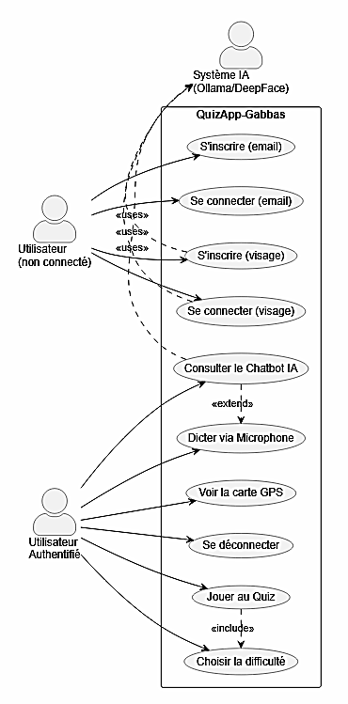
Cas d'Utilisation

Le diagramme de cas d'utilisation de QuizApp-Gabbas identifie trois acteurs principaux : l'Utilisateur non connecté, l'Utilisateur Authentifié et le Système IA (Ollama/DeepFace). L'utilisateur non connecté peut s'inscrire ou se connecter soit par email/mot de passe via Firebase, soit par reconnaissance faciale via le backend FastAPI. Une fois authentifié, l'utilisateur accède aux fonctionnalités principales : jouer au quiz géolocalisé avec choix de difficulté (relation include), consulter le chatbot IA avec possibilité de dicter par microphone (relation extend), visualiser sa position sur la carte GPS, et se déconnecter. Le Système IA intervient dans les cas d'utilisation liés à la reconnaissance faciale et au chatbot.

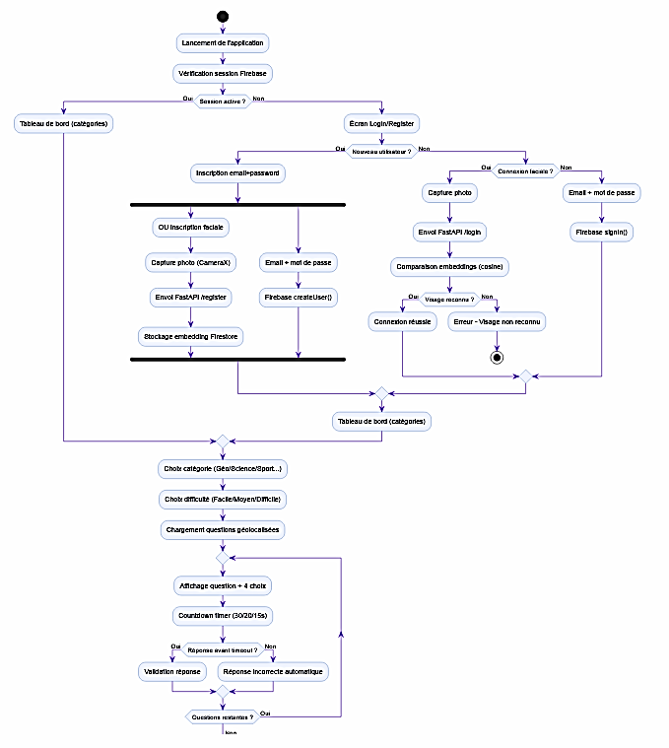
Diagramme d'Activité
Le diagramme d'activité décrit le flux complet d'exécution de l'application, de son lancement jusqu'à la fin d'une session. Au démarrage, l'application vérifie si une session Firebase est active. Si oui, l'utilisateur accède directement au tableau de bord. Sinon, il est redirigé vers l'écran Login/Register où deux chemins parallèles sont disponibles : inscription/connexion classique par email ou biométrique par reconnaissance faciale (capture photo → envoi FastAPI → comparaison d'embeddings). Après authentification, l'utilisateur choisit une catégorie, sélectionne un niveau de difficulté, puis répond aux questions une par une avec un timer décroissant (30/20/15 secondes selon le niveau). Une réponse non donnée avant le timeout est automatiquement comptée incorrecte. En fin de partie, le score est calculé avec bonus de difficulté, sauvegardé dans Firestore, puis l'utilisateur peut rejouer, retourner au tableau de bord ou se déconnecter.

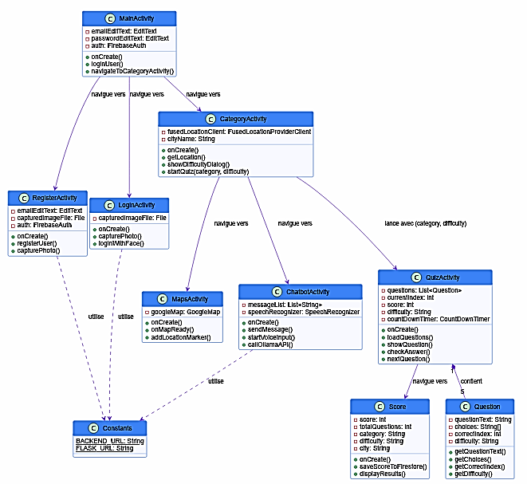
Diagramme de Classes

Le diagramme de classes présente l'architecture orientée objet de QuizApp-Gabbas, composée de neuf classes principales. La classe MainActivity gère l'authentification email/password via Firebase et la navigation initiale. LoginActivity et RegisterActivity gèrent respectivement la connexion et l'inscription par reconnaissance faciale via CameraX et OkHttp. CategoryActivity centralise la géolocalisation GPS et le choix de difficulté avant de lancer QuizActivity, qui orchestre le moteur de quiz avec CountDownTimer et filtre les objets Question selon le niveau de difficulté. La classe Question est un POJO encapsulant le texte, les quatre choix, l'index correct et le tag de difficulté. Score gère l'affichage des résultats et la sauvegarde Firestore. ChatbotActivity intègre le SpeechRecognizer et les appels API vers Ollama. MapsActivity affiche la carte Google Maps. La classe Constants centralise les URLs des backends. Les relations de navigation relient toutes les activités selon le flux défini dans le diagramme d'activité.

II-3. Architecture Technique
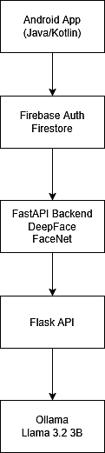
L’architecture de QuizApp-Gabbas repose sur une structure hybride combinant une application mobile Android, des services Firebase et des services IA locaux.
L’application Android constitue l’interface principale utilisée par l’utilisateur. Elle est développée avec Android Studio en Java/Kotlin et utilise Firebase Authentication pour l’authentification classique par email et mot de passe.
Pour la reconnaissance faciale, l’application communique avec un backend FastAPI développé en Python. Ce backend utilise la bibliothèque DeepFace avec le modèle FaceNet afin de générer et comparer les embeddings faciaux des utilisateurs. Les données faciales et les scores sont stockés dans Firebase Firestore.
Le chatbot intelligent repose sur un serveur Flask local connecté à Ollama utilisant le modèle Llama 3.2 3B. Les messages de l’utilisateur sont envoyés au serveur Flask, qui transmet les requêtes au modèle IA pour générer les réponses.
L’application intègre également Google Maps et les services GPS Android afin d’adapter les questions du quiz selon la localisation géographique de l’utilisateur (ville, région ou pays).
La communication entre l’application Android et les différents services backend s’effectue via des API HTTP en utilisant OkHttp. Durant les phases de test, les connexions locales sont réalisées via ADB Reverse ou Cloudflare Tunnel.
Conclusion
Ce chapitre a présenté l’analyse fonctionnelle et la conception de l’application QuizApp-Gabbas. Les différents besoins du système, les règles de gestion ainsi que les diagrammes UML ont permis de définir clairement le fonctionnement global de l’application avant sa phase de développement.
Cette étude a également permis de concevoir une architecture hybride combinant les technologies mobiles Android, Firebase et les outils d’intelligence artificielle tels que Ollama et DeepFace. L’ensemble des composants a été organisé de manière modulaire afin de garantir la maintenabilité, la sécurité et les performances de l’application.
Le chapitre suivant sera consacré à l’étude technique et à la présentation des technologies utilisées pour la réalisation de l’application.

Chapitre 3 : Étude Technique
Ce chapitre détaille l'architecture technique du projet, les technologies utilisées et l'environnement de travail mis en place.

I – Architecture du Projet
L'architecture de QuizApp-Gabbas repose sur un modèle client-cloud multicouche enrichi d'un backend local. Elle comprend quatre couches principales :
- Couche Présentation (Android) : activités Java/Kotlin, layouts XML Material Design 3
- Couche Backend Local (PC) : serveur Flask (Ollama/Chatbot) + serveur FastAPI (Face Auth)
- Couche IA (Local) : modèle Llama3.2:3b via Ollama + DeepFace (Facenet)
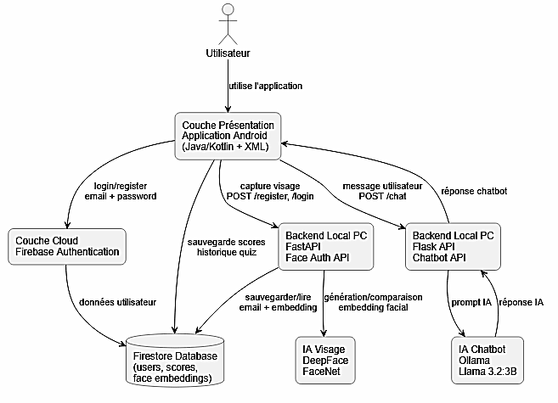
- Couche Cloud (Firebase) : Authentication + Firestore

[ Figure 1 – Architecture générale de l'application QuizApp-Gabbas ]

II – Technologies Utilisées
Technologie / Outil | Rôle dans le Projet | Version
Java (Android Native) | Logique métier, activités principales | Java 11+
Kotlin | Nouvelles activités (LoginActivity, RegisterActivity) | 1.9+
Android Studio | IDE, compilation, débogage | Flamingo / Giraffe
Firebase Authentication | Inscription, connexion email/password | Firebase SDK 32+
Cloud Firestore | Persistance scores, profils, embeddings faciaux | Firebase SDK 32+
FusedLocationProviderClient | Géolocalisation haute précision | GMS 21+
Google Maps API | Affichage carte interactive | Maps SDK 18+
Material Design 3 | Composants UI, thèmes, animations | MDC-Android 1.9+
FastAPI (Python) | Backend reconnaissance faciale | 0.100+
DeepFace (Python) | Extraction embeddings faciaux (Facenet) | 0.0.80+
Flask (Python) | Serveur chatbot Ollama | 2.3+
Ollama | Exécution locale du modèle LLM | 0.1+
Llama3.2:3b | Modèle IA pour le chatbot | 3.2
OkHttp | Requêtes HTTP depuis Android | 4.12+
CameraX | Capture photo pour reconnaissance faciale | 1.3+
SpeechRecognizer | Saisie vocale microphone (fr-FR) | Android API 23+
Cloudflare Tunnel | Exposition du backend local via URL HTTPS | 2026.5+
ADB Reverse | Tunnel TCP local via USB | Android SDK

III – Environnement de Travail
- Matériel : PC Windows 11 (développement), Samsung SM-A217F & Xiaomi (tests physiques)
- IDE : Android Studio (Android), Visual Studio Code (Python FastAPI/Flask)
- Versioning : Git / GitHub
- Communication : ADB USB pour tests locaux, Cloudflare Tunnel pour tests réseau
- Base de données : Firebase Firestore (cloud) + questions locales (JSON en classes Java)
Conclusion
Ce chapitre a présenté l'architecture et les technologies du projet. Le chapitre suivant détaille la mise en œuvre concrète de toutes les fonctionnalités.

Chapitre 4 : Mise en Œuvre
Ce chapitre présente la réalisation concrète de QuizApp-Gabbas, couvrant toutes les fonctionnalités implémentées, les nouvelles améliorations PFA, et les aspects DevOps du projet.

I – Réalisation

A1 – Backend Firebase + Quiz Géolocalisé
La base du projet repose sur Firebase Authentication (inscription/connexion email/mot de passe) et Cloud Firestore pour la persistance des données. Le système de quiz géolocalisé adapte les questions à la ville détectée via FusedLocationProviderClient et Geocoder.
La hiérarchie de sélection des questions :
Ville (Casablanca, Rabat, Marrakech, Fès, Tanger) → Région → Pays (Maroc) → Générique.
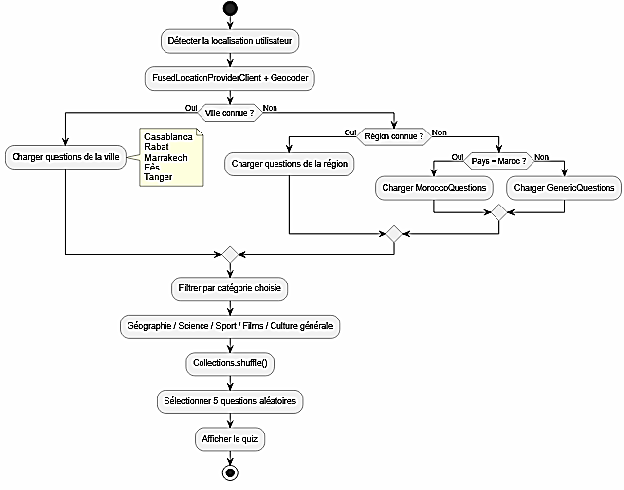
Chaque niveau contient 8 à 10 questions par catégorie, et 5 sont sélectionnées aléatoirement via Collections.shuffle().

[ Figure 5 – Logique hiérarchique de sélection des questions ]

A2 – Backend Personnalisé FastAPI + Authentification Faciale
Cette amélioration majeure introduit un système d'authentification biométrique par reconnaissance faciale. L'architecture repose sur un backend FastAPI développé en Python, utilisant la bibliothèque DeepFace avec le modèle Facenet pour l'extraction des embeddings faciaux.

Endpoints du backend FastAPI :
Endpoint | Méthode | Description | Paramètres
/register | POST | Inscription avec photo | email (form) + photo (fichier)
/login | POST | Connexion par visage | photo (fichier)
/health | GET | Vérification serveur | Aucun
Le processus de reconnaissance faciale suit les étapes suivantes :
- Capture photo via CameraX sur Android
- Envoi en multipart/form-data vers le backend FastAPI via OkHttp
- Extraction de l'embedding facial avec DeepFace.represent() (modèle Facenet)
- Stockage dans Firestore (inscription) ou comparaison cosine similarity (connexion)
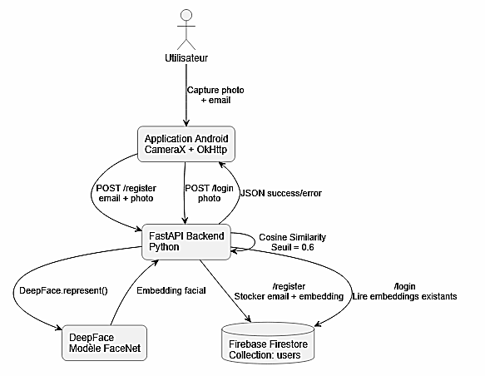
- Seuil de similarité : 0.6 (ajustable pour plus ou moins de strictness)

[ Figure 6 – Architecture du backend FastAPI et reconnaissance faciale ]

Connexion ADB Reverse et Cloudflare Tunnel
Pour exposer le backend local (port 8000) vers l'appareil Android, deux solutions ont été mises en place :
- ADB Reverse : tunnel TCP via câble USB (adb reverse tcp:8000 tcp:8000) — utilisé en développement
- Cloudflare Tunnel : URL HTTPS publique générée automatiquement — utilisé pour tests sans câble
Solution | Avantages | Inconvénients
ADB Reverse | Stable, rapide, gratuit, pas de dépendance réseau | Câble USB requis, URL change au redémarrage
Cloudflare Tunnel | Sans câble, URL HTTPS, partage possible | URL change à chaque session, connexion internet requise

A3 – Fonctionnalités Avancées : GPS, Microphone, Google Maps
En plus de la géolocalisation pour le quiz, l'application intègre :
- Google Maps API : affichage interactif de la position de l'utilisateur dans MapsActivity
- Microphone / Speech-to-Text : bouton micro dans le chatbot pour dicter les messages en français (fr-FR) via SpeechRecognizer Android
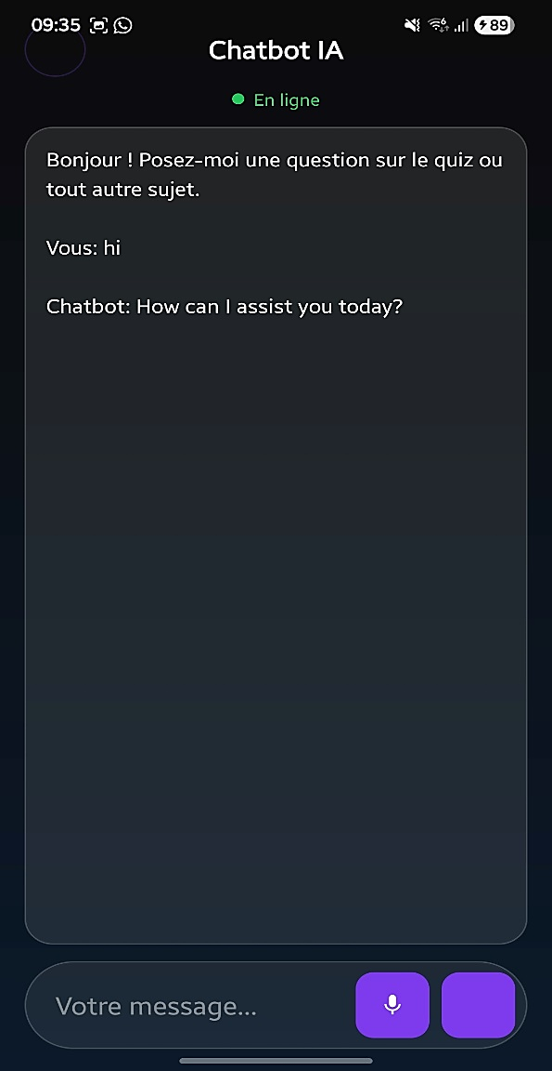
- Permission RECORD_AUDIO gérée dynamiquement avec demande à l'exécution
[ Figure 15 – Interface Chatbot avec bouton microphone ]

A4 – Chatbot IA (Ollama + Llama3.2:3b)
Le chatbot IA intégré est l'une des fonctionnalités les plus innovantes du projet. Il repose sur Ollama, un serveur IA local qui exécute le modèle Llama3.2:3b directement sur le PC du développeur. Un serveur Flask expose ce modèle via une API REST que l'application Android consomme.
Architecture du chatbot :
- Ollama (port 11434) : exécution locale du modèle LLM Llama3.2:3b
- Flask (port 5000) : API REST intermédiaire entre Android et Ollama
- Android → ADB Reverse tcp:5000 → Flask → Ollama → Réponse

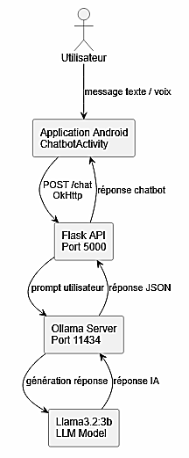
[Figure 8 – Architecture du chatbot Ollama ]
L'interface ChatbotActivity présente une conversation style messagerie avec historique, un champ de saisie, un bouton Envoyer et un bouton Microphone. Le chatbot peut répondre à des questions sur le quiz ou tout autre sujet.

A5 – Système de Déconnexion et Gestion des Sessions
Un bouton de déconnexion a été ajouté à l'écran principal (MainActivity) après authentification. Il utilise SharedPreferences pour stocker l'état de connexion et Firebase Authentication signOut() pour invalider la session. La navigation retourne à l'écran de login après déconnexion.

A6 – Redesign Complet de l'Interface (Dark Glassmorphism)
Une refonte complète de l'interface utilisateur a été réalisée selon le style Dark Glassmorphism avec un thème violet/bleu. Cette amélioration visuelle majeure transforme l'expérience utilisateur en adoptant un design moderne et professionnel.

Palette de couleurs et thème global :
Élément | Couleur / Style | Utilisation
Fond principal | #0F0F1A → #1A1040 | Dégradé sombre sur tous les écrans
Couleur primaire | #7C3AED (violet) | Boutons, accents, titres
Couleur secondaire | #3B82F6 (bleu) | Dégradés, badges, liens
Texte principal | #FFFFFF | Titres, labels importants
Texte secondaire | #FFFFFF73 (45%) | Sous-titres, hints
Cartes Glass | #FFFFFF0D (5%) | Fond des cartes avec bordure translucide
Succès | #22C55E (vert) | Score, validation, confirmations
[ Figures 10-17 – Captures d'écran du nouveau design Dark Glassmorphism ]

Écrans redesignés :
- Login/Register : carte glassmorphism centrée, boutons dégradé violet→bleu, option connexion faciale
- Tableau de bord : grille 2x3 de catégories avec couleurs uniques par thème et icônes emoji
- Quiz : barre de progression dégradée, options avec sélection teintée violet, badge difficulté coloré
- Chatbot : bulles de conversation différenciées (bot=verre, user=gradient), barre micro pill
- Score : cercle de score vert animé, grille de statistiques bonnes/erreurs

A7 – Système de Niveaux de Difficulté
Un système de niveaux de difficulté a été intégré au moteur de quiz, offrant trois niveaux adaptés à chaque profil d'utilisateur : Facile, Moyen et Difficile.

Caractéristiques par niveau :
Niveau | Timer / Question | Points / Bonne Réponse | Type de Questions
Facile | 30 secondes | x1 pt (max 5 pts) | Faits notoires, capitales, personnages célèbres
Moyen | 20 secondes | x2 pts (max 10 pts) | Histoire, géographie régionale, culture
Difficile | 15 secondes | x3 pts (max 15 pts) | Statistiques, détails spécifiques, dates précises

Fonctionnement technique :
- Sélection du niveau via AlertDialog avant chaque partie dans CategoryActivity
- Filtrage des questions par tag difficulty (EASY / MEDIUM / HARD) dans QuizActivity
- CountDownTimer Android décrémentant chaque seconde avec changement de couleur : vert > orange > rouge
- Auto-validation à 0 secondes (réponse incorrecte si aucune sélection)
- Score bonifié sauvegardé dans Firestore avec le niveau joué
- Badge difficulté affiché dans la barre supérieure du quiz

A8 – Enrichissement de la Base de Questions
La base de questions a été massivement enrichie, passant de 5 questions par catégorie à un minimum de 20 questions par catégorie et par fichier de localisation. Cela représente une multiplication par 4 du contenu disponible.
Fichier | Questions avant | Questions après | Distribution par catégorie
CasablancaQuestions.java | 25 (5x5) | 100 (20x5) | 8 Easy + 8 Medium + 4 Hard
RabatQuestions.java | 25 (5x5) | 100 (20x5) | 8 Easy + 8 Medium + 4 Hard
MarrakechQuestions.java | 25 (5x5) | 100 (20x5) | 8 Easy + 8 Medium + 4 Hard
FesQuestions.java | 25 (5x5) | 100 (20x5) | 8 Easy + 8 Medium + 4 Hard
TangerQuestions.java | 25 (5x5) | 100 (20x5) | 8 Easy + 8 Medium + 4 Hard
MoroccoQuestions.java | 25 (5x5) | 100 (20x5) | 8 Easy + 8 Medium + 4 Hard
GenericQuestions.java | 25 (5x5) | 100 (20x5) | 8 Easy + 8 Medium + 4 Hard
Le contenu est adapté à chaque ville : Casablanca couvre Hassan II, Raja/Wydad et le port ; Rabat traite la Tour Hassan et le rôle politique ; Marrakech couvre Jemaa el-Fna et le jardin Majorelle ; Fès met en avant Al-Qarawiyyin et les tanneries ; Tanger traite le détroit et Ibn Battuta.

II – DevOps et Implémentation

Script de Démarrage Automatisé
Pour simplifier le démarrage du projet en développement, un script start.bat automatise les étapes :
@echo off cd face-auth-backend && start cmd /k py main.py cd ollama-chatbot-server && start cmd /k py app.py cd platform-tools && adb reverse tcp:5000 tcp:5000 && adb reverse tcp:8000 tcp:8000

Gestion des Timeouts et Optimisations
DeepFace charge le modèle Facenet au premier appel, ce qui peut prendre 30 à 60 secondes. Pour éviter les timeouts, un événement de préchauffage (warmup) est déclenché au démarrage du serveur FastAPI, et les timeouts OkHttp côté Android sont fixés à 120 secondes.

Conclusion Générale et Perspectives

Ce projet s’inscrit dans une démarche d’innovation technologique visant à développer une application mobile intelligente et interactive intitulée QuizApp-Gabbas, combinant le développement Android, les services cloud et les technologies d’intelligence artificielle. L’objectif principal de ce travail était de concevoir une plateforme moderne capable d’offrir une expérience utilisateur dynamique à travers un système de quiz géolocalisé, un chatbot IA local ainsi qu’un système avancé d’authentification et d’interaction intelligente.
Le développement de l’application a permis d’intégrer plusieurs technologies modernes telles que Firebase Authentication, Firestore Database, Google Maps API, GPS Localization, Ollama, DeepFace, Flask et FastAPI. Le système de quiz dynamique développé adapte automatiquement les questions selon la localisation géographique de l’utilisateur, notamment la ville, la région et le pays, ce qui rend l’expérience plus personnalisée et interactive. Cette approche permet également de valoriser les informations culturelles et géographiques locales à travers différents types de quiz.
L’intégration d’un chatbot intelligent basé sur Ollama et le modèle Llama3.2 représente également une avancée importante dans ce projet. Grâce à cette fonctionnalité, les utilisateurs peuvent interagir avec une intelligence artificielle locale capable de fonctionner hors ligne, offrant ainsi une meilleure rapidité d’exécution et une plus grande confidentialité des données. En parallèle, l’ajout d’un système d’authentification faciale utilisant DeepFace et FaceNet a permis de renforcer la sécurité de l’application tout en modernisant le processus de connexion des utilisateurs.
Sur le plan technique, le projet a également permis d’implémenter plusieurs fonctionnalités complémentaires telles que la reconnaissance vocale (Speech-to-Text), Google Maps avec affichage de la position en temps réel, un système de niveaux de difficulté ainsi qu’une interface utilisateur moderne basée sur le style Dark Glassmorphism. Ces améliorations contribuent fortement à offrir une expérience utilisateur plus fluide, esthétique et immersive.
Les résultats obtenus montrent que l’application fonctionne correctement et que l’intégration des différentes technologies a permis de construire une plateforme mobile stable, évolutive et innovante. Ce projet met ainsi en évidence les possibilités offertes par la combinaison du développement mobile et de l’intelligence artificielle dans la création d’applications intelligentes adaptées aux besoins actuels des utilisateurs.
En perspective, plusieurs améliorations peuvent être envisagées afin d’enrichir davantage l’application. Parmi elles figurent l’intégration d’un mode hors ligne complet, l’ajout d’un système de classement en temps réel (Leaderboard), le développement d’un assistant virtuel avec avatar 3D animé, l’amélioration de la mémoire contextuelle du chatbot ainsi que l’intégration de réponses vocales via Text-to-Speech. Une migration future vers Jetpack Compose pourrait également permettre d’optimiser davantage l’interface utilisateur et les performances globales de l’application.
Enfin, ce projet constitue une expérience enrichissante aussi bien sur le plan technique que pratique, en permettant d’explorer plusieurs domaines modernes tels que le développement Android, les APIs, le cloud computing, la géolocalisation et l’intelligence artificielle. Il ouvre ainsi des perspectives intéressantes pour le développement de futures applications mobiles intelligentes et innovantes.

Bibliographie et Références

Documentation Officielle
- Android Developers Documentation – developer.android.com/docs
- Firebase Documentation – firebase.google.com/docs
- Firebase Authentication – firebase.google.com/docs/auth
- Cloud Firestore – firebase.google.com/docs/firestore
- FusedLocationProviderClient – developer.android.com/reference/com/google/android/gms/location/FusedLocationProviderClient
- Material Design 3 – m3.material.io
- FastAPI Documentation – fastapi.tiangolo.com
- DeepFace Documentation – github.com/serengil/deepface
- Ollama Documentation – ollama.ai/docs
- Cloudflare Tunnel – developers.cloudflare.com/cloudflare-one/connections/connect-apps

Ouvrages de Référence
- MEIER, Reto. Professional Android 4 Application Development. Wrox Press, 2012.
- GRIFFITHS, Dawn & GRIFFITHS, David. Head First Android Development. O'Reilly Media, 2021.

Ressources en Ligne
- Stack Overflow – stackoverflow.com
- GitHub – github.com
- YouTube – Channels : Coding in Flow, Fireship, The Net Ninja

